“中国新药走向世界的征程”第八期高级培训课程
2017年8月19日-20日｜希尔顿逸林酒店･北京
报名表/Application Form

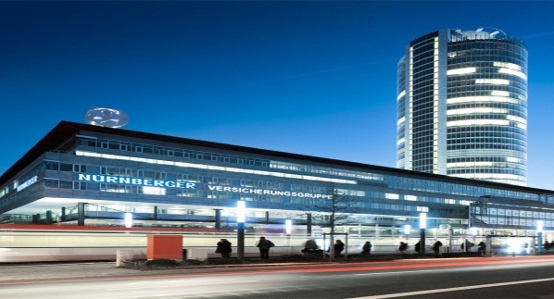
医院/单位信息/Hospital/Company Information

单位名称/Site Name：

邮寄地址/Site Address：
发票抬头/Invoice Title：

北京睿智弘扬商务咨询有限公司
地 址：北京市西城区广安门外大街182号远 见国际公寓614
电 话：010-83065575 010-53658980
手 机：158 0100 9028
邮 箱：rzhy_meetings@126.com
增值税发票/ VAT Invoice：YES/是 （若需要，请将开票信息发送到注册邮箱） NO/否
联系人/Contact Person

联系人/Contact： 职位/ Job Title：

电话/Telephone： 电子邮件/E-mail：

注册学员名单/ Participants List
- 姓名/Name： 性别/Gender： 职位/Job Title：
手机/Cell phone： Email：
- 姓名/Name： 性别/Gender： 职位/Job Title：
手机/Cell phone： Email：
- 姓名/Name： 性别/Gender： 职位/Job Title：
手机/Cell phone： Email：
付款方式/Payment： TMO/电汇 Transition/转账
住宿安排/Accommodation： YES/是 NO/否
入住时间： 月 日 离店时间： 月 日 共计： 天
北京希尔顿逸林酒店 大床房 650元/日 含单早
标 间 750元/日 含双早
备注/The remarks：
- 请通过电子邮件方式将报名表发送至 rzhy_meetings@163.com
- 转账信息： 户名：北京睿智弘扬商务咨询有限公司
账号：0200001909200046084
开户行：工商银行北京广安门支行
汇款后请将凭证发送至 rzhy_meetings@163.com
- 有任何疑问请联系： 010-5365 8980
rzhy_meetings@163.com

